PKP Polskie Linie Kolejowe S.A.
Biuro Komunikacji i Promocji
Targowa 74, 03 - 734 Warszawa
tel. + 48 22 473 30 02
fax + 48 22 473 23 34
rzecznik@plk-sa.pl
www.plk-sa.pl
Zielona Góra, 12 kwietnia 2019 r.
Informacja prasowa
Wzrośnie bezpieczeństwo na przejazdach w Lubuskiem

PKP Polskie Linie Kolejowe S.A zwiększą bezpieczeństwo na 9 przejazdach kolejowo-drogowych w województwie lubuskim. Nowe urządzenia, lepsza nawierzchnia będą m.in. w Międzyrzeczu, Chociszewie Rogozińcu, Deszcznie i Letnicy. Na prace w ramach programu „przejazdowego” PLK w regionie przeznaczą 13 mln zł.

W Chociszewie Rogozińcu na linii Zbąszynek – Gorzów Wielkopolski zamontowane będą nowe półrogatki oraz sygnalizatory świetlne i dźwiękowe. Skrzyżowanie zyska nową nawierzchnię. Bezpieczeństwo zwiększy nowoczesne, energooszczędne oświetlenie LED, które zapewni dobrą widoczność także po zmroku. Pojawią się kamery monitoringu. Na modernizację przejazdu PKP Polskie Linie Kolejowe S.A. przeznaczą ok. 2 mln zł. Prace zaczną się w czerwcu i potrwają pół roku. W tym czasie – w porozumieniu z samorządem – dla kierowców wytyczone będą objazdy. Przewoźnicy wprowadzą komunikację zastępczą, którą uwzględni korekta rozkładu jazdy.
Bezpieczny i sprawny przejazd przez tory zapewnią też nowe urządzenia na przejeździe
w Żaganiu, gdzie jest już nowa nawierzchnia. W czerwcu zacznie się wymiana sygnalizatorów ostrzegających kierowców o nadjeżdżającym pociągu. Na przejeździe zamontowane będzie nowoczesne oświetlenie. Warta ok. 2 mln zł modernizacja zostanie zrealizowana do jesieni.
Łącznie do końca roku PKP Polskie Linie Kolejowe S.A. zmodernizują 9 skrzyżowań torów
z drogami w województwie lubuskim za 13 mln zł. Bezpieczeństwo zwiększy się
w Chociszewie Rogozińcu, Żaganiu, Dobroszynie, Deszcznie, Głębokich Międzyrzeckich, Międzyrzeczu, Letnicy, Koninie Żagański oraz między Zieloną Górą
a Buchałowem. Prace realizowane są w ramach projektu pn. „Poprawa bezpieczeństwa na skrzyżowaniach linii kolejowych z drogami – Etap I – część przejazdowa”. W całej Polsce
w ramach projektu zmodernizowanych zostanie ponad 180 przejazdów kolejowo-drogowych. Na prace PKP Polskie Linie Kolejowe S.A. przeznaczyły 250 mln zł, z czego 194 mln zł stanowi dofinansowanie z Programu Operacyjnego Infrastruktura i Środowisko.
#SzlabanNaRyzyko
PKP Polskie Linie Kolejowe S.A. konsekwentnie zwiększają bezpieczeństwo na przejazdach kolejowo-drogowych, prowadząc także kampanie społeczne skierowane do kierowców.
W ramach akcji „Bezpieczny przejazd – szlaban na ryzyko!” rozdawane są ulotki przypominające o zasadach przejazdu przez tory kolejowe. W całej Polsce odbywają się szkolenia dla instruktorów nauki jazdy. Podejmowane działania mają uczulić użytkowników dróg na właściwe zachowanie na przejazdach. Jak wskazują statystyki, 99% wszystkich zdarzeń na skrzyżowaniach torów z drogami powoduje nieostrożność kierowców. Najczęstszymi błędami są omijanie rogatek, wjeżdżanie pod opadające zapory
i niezatrzymywanie się przed znakiem „stop”.
#ŻółtaNaklejkaPLK
Poziom bezpieczeństwa na przejazdach kolejowo-drogowych podnoszą także żółte naklejki. Oznakowano nimi prawie 14 tys. przejazdów. Naklejka z indywidualnym numerami przejazdu, alarmowym 112 i awaryjnym umieszczone są na słupku rogatki lub wewnętrznej stronie krzyża św. Andrzeja. Z informacji na żółtej naklejce skorzystano dotąd ponad 400 razy. W 24 przypadkach po zgłoszeniu wstrzymano ruch pociągów i wezwano pomoc. Więcej
o #ŻółtaNaklejkaPLK na:
http://www.bezpieczny-przejazd.pl/o-kampanii/zoltanaklejkaplk/

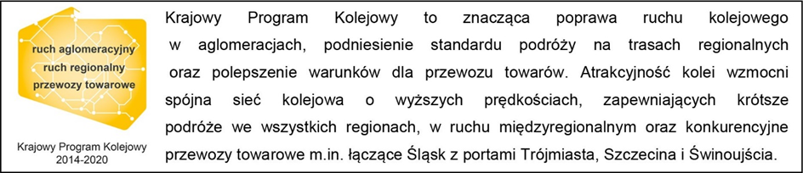

Kontakt dla mediów:
Radosław Śledziński
Zespół prasowy
PKP Polskie Linie Kolejowe S.A.
rzecznik@plk-sa.pl
T: + 48 501 613 495

